**Sur financement Fonds Climat Mali**



**RAPPORT DESCRIPTIF ANNUEL DE**

**L’ETAT D’AVANCEMENT DU PROJET**

**JANVIER–DECEMBRE 2023**

|  |  |  |  |  |
| --- | --- | --- | --- | --- |
| Titre du Programme et Référence du Projet | |  | Pays, Localités, Secteurs Prioritaires du Programme / Résultats Stratégiques | |
| **Titre du Programme :** Appui à l’adaptation aux changements climatiques dans le Cercle de Kolokani et la commune de Wassoulou Ballé (cercle de Yanfolila)   * Réf. du Programme *(le cas échéant)* * Numéro de Référence du Projet/Bureau MPTF : | | **Pays :** Mali  **Régions**: Koulikoro ; **Cercle** de Kolokani ; **Communes :** Kolokani, Sébécoro, Guihoyo, Didiéni, Ouolodo, Masantola, Nonkon et Nonsombougou,  - Bougouni, **Cercle** Yanfolila ; **Commune** de Wassoulou Ballé | |
| **Secteurs Prioritaires du Programme** **:** *Agriculture, Foresterie, Elevage, Pêche*  **Résultats Stratégiques** :  **Produit 1 :** Promotion de points d’eau modernes et d’ouvrages de captage d’eau de surface  **Produit 2 :** Aménagement des points d’eau adaptés pour la production piscicole  **Produit 3 :** Restauration de 150ha de terres dégradées  **Produit 4 :** Mise à disposions des semences améliorées.  **Produit 5 :** Diversification des activités génératrices de revenus aux communautés vulnérables.  **Produits 6 :** Soutien aux activités de conservation, transformation et de commercialisation des produits de la pêche  **Produit 7 :** Restauration des forêts classées dégradées  **Produit 8 :** Valorisation des foyers améliorés.  **Produit 9 :** Mise en défens et régénération naturelle assistée de forêts villageoises | |
| Organisation Participante | |  | Partenaires de mise en œuvre | |
| Organisation des Nations Unies pour l’Education, la Science et la Culture (UNESCO) | | Pôle des Actions d’Intégration des Droits Humains en Afrique (PACINDHA) | |
| Budget du Programme/Projet (892 060,66 $) | |  | Durée du Programme 36 mois | |
| Budget total approuvé tels que reflété sur le document : Contribution du Fonds   * *Par agence (le cas échéant)* |  |  | Durée totale *36 mois* |  |
| Contribution de(s) agence(s)   * *Par agence (le cas échéant)* |  |  | Date de démarrage. 01/09/2021 |  |
| Contribution du Gouvernement  *(le cas échéant)* |  |  | Date de clôture originale : 31/08/2024 |  |
| Autres Contributions [donateur(s)]  *(le cas échéant)* |  |  | Date de clôture actuelle : 31/08/2024 |  |
| TOTAL : 892 060,66 $ |  |  |  |  |
| Évaluation du Programme | |  | Soumis par : | |
| Evaluation - à joindre le cas échéant  Oui Non Date:*dd.mm.yyyy*  Evaluation à mi-parcours *–* à joindre le cas échéant  X Oui Date : ***Juin-Août 2023***  Non | | * Nom : Edmond Moukala * Titre : Représentant, Chef de Bureau de l’UNESCO au Mali * Organisation participante (“Lead Agency”) : UNESCO * Adresse email :[bamako@unesco.org](mailto:bamako@unesco.org), Hamdallaye ACI 2000 (derrière Hôtel Massaley) B.P.E 17 63 Bamako – Mali/ Tél : +223 20 23 34 92/93/ Fax : +223 20 23 34 94 | |

**Table des matières**

Sigles et Abréviations 4

RESUME 5

1. OBJECTIFS ET RESULTATS ATTENDUS 5

1.1. Objectifs 5

1.2. Résultats attendus 6

2. RESULTATS ATTEINTS 6

i) Rapport descriptif des résultats 6

ii) Évaluation axée sur les Indicateurs de Performance 15

iii) Une illustration narrative spécifique (Optionnel) 19

6. AUTRES BILANS OU EVALUATIONS (le cas échéant) 20

7. REVISIONS PROGRAMMATIQUES (le cas échéant) 20

8. RESSOURCES (Optionnel) 20

9. PERSPECTIVES 20

10. ANNEXES 21

**Sigles et Abréviations**

|  |  |
| --- | --- |
| **AGR :** | Activité Génératrice de Revenus |
| **CC :** | Changements Climatiques |
| **CES :** | Conservation des Eaux et du Sol |
| **DRS :**  **FCFA :**  **F :**  **Ha :** | Défense et Restauration des Sols  Franc des Colonies Françaises d'Afrique  Femme  Hectare |
| **H :**  **Km :** | Homme  Kilomètre |
| **ONG :** | Organisation Non Gouvernementale |
| **OPNBB :** | Opération du Parc National de la Boucle du Baoulé |
| **MPTF :** | Multi-Partner Trust Fund /Partenaires Techniques et Financiers |
| **PACINDHA :**  **PM :**  **PV :** | Pôle des Actions d’Intégration des Droits Humains en Afrique  Périmètre Maraîcher  Procès-Verbal |
| **RBBB :** | Réserve de Biosphère de la Boucle du Baoulé |
| **RNA :** | Régénération Naturelle Assistée |
| **SC :**  **SHVA** | Secteur Science  Systèmes hydrauliques Villageois Améliorés |
| **UNESCO :** | Organisation des Nations Unies pour l’Education, la Science et la Culture |
| **UCRBB :** | Union des Communes Riveraines de la Boucle du Baoulé |

**RESUME**

Dans la zone de Kolokani, la dégradation des terres, la déforestation, l’érosion et la non-maîtrise de certaines techniques agricoles ont impactés les moyens de subsistance des communautés.

Ainsi, pour bénéficier des terres de bonne qualité, de nombreux cultivateurs se sont installés aux abords de la réserve de Biosphère du Baoulé ainsi que sur les couloirs de migration pastoraux, provoquant des conflits meurtriers entre agriculteurs et éleveurs. Face à cette situation, des techniques de mise en valeur et de restauration des sols doivent être promues au bénéficie des communautés rurales.

C’est dans ce contexte que l’UNESCO, le PACINDHA (Pôle des Actions d’Intégrations des Droits Humains en Afrique), la Réserve de Biosphère de la Boucle du Baoulé et des Réserves Adjacentes (RBBB) et l’Union des Communes Riveraines de la Réserve de Biosphère de la Boucle du Baoulé et des Réserves Adjacentes (UCRBBB) ont initié **le *Projet d’Appui à l’adaptation aux changements climatiques dans le cercle de Kolokani et la Commune de Wassoulou Ballé (Cercle de Yanfolila)***.

Ce projet financé par le Fonds Climat Mali vise à promouvoir dans deux zones d'intervention du Mali, des pratiques de gestion durable de l'eau, des terres et des forêts tout en proposant des alternatives de diversification des moyens de subsistance aux populations vulnérables afin de favoriser l'adaptation et l’atténuation des effets du changement climatique.

Faisant suite aux réalisations courant 2022, une planification 2023 a été élaborée. Le présent rapport porte sur l’état d’exécution des activités de janvier à décembre 2023. Il s’agit entre autres de :

* La remise des semences améliorées de maïs et de niébé dans les communes de Massantola, Guiwoyo et Kolokani.
* L’accompagnement de 50 jeunes dans l’aviculture dans les communes de Kolokani, Guiwoyo, Sebecoro et Ouolodo,
* La mise à disposition des semences maraichères aux femmes dans les communes de Kolokani et Sebecoro 1,
* Le renforcement continue des capacités des bénéficiaires et le suivi des activités sur le terrain.

Le taux de réalisation global des activités du projet est de 81% pour un décaissement global de 88%.

1. **OBJECTIFS ET RESULTATS ATTENDUS**
   1. **Objectifs**

L’objectif global du projet est de renforcer les capacités de résilience et les moyens d’existence durable des populations du cercle de Kolokani et des bozos (commune de Wassoulou Ballé) à travers la mise en œuvre d’actions d’adaptation aux changements climatiques.

***Objectif spécifique 1 :*** Faciliter l’accès aux technologies résilientes et durables de mobilisation, valorisation et protection des ressources en eau pour soutenir la productivité des systèmes de production et créer les opportunités de diversification des moyens d’existence ;

***Objectif spécifique 2* :** Appuyer 800 cultivateurs et 200 pêcheurs dans l’adoption de pratiques et technologies agropastorale et piscicole résilientes afin de réduire la vulnérabilité des systèmes de production face aux changements climatiques et à la variabilité climatique ;

***Objectif spécifique 3* :** Aider les ménages vulnérables dans la diversification des ressources alimentaires et des sources de revenus pour renforcer leur résilience socioéconomique et permettre un développement local inclusif.

* 1. **Résultats attendus**

**Au titre de l’objectif spécifique 1**

* 1500 personnes bénéficient de deux forages multi villages dotés de châteaux d’eau alimentés par panneaux solaire et d’un système d’adduction d’eau sommaire ;
* Un système de gestion des points d’eau est mis en place pour chaque point d’eau ;
* 350 femmes bénéficient de deux périmètres maraichers équipés en kits hydrauliques ;
* 4 bassins aquacoles sont construits pour la production piscicole ;
* 200 pêcheurs sont équipés.

**Au titre de l’objectif spécifique 2**

* 150 ha de terres sont restaurés à travers les techniques adaptées et appropriées de restauration :
* 400 ménages sont encadrés en culture de semences améliorées ;
* Les capacités de 140 représentants les services techniques de l’Etat sont renforcées dans la compréhension et l’application des textes pour la restauration des forêts classées dégradées ;
* 400 paysans sont formés et équipés en DRS/CES (Défense et Restauration du Sol/ Conservation des Eaux de Surface) et production de compost,
* 30 ha sont mis en défense et les paysans sont formés en régénération naturelle assistée de forêts villageoises afin de renforcer leur implication dans la protection des forêts limitrophes du Lac Wégnia.

**Au titre de l’objectif spécifique 3**

* Des activités génératrices de revenus, sont diversifiées pour sédentariser les jeunes et freiner l’exploitation forestière des ressources de la RBBB ;
* Les bénéficiaires de toutes les activités génératrices de revenus (maraîchage, embouche, apiculture et aviculture) sont organisés en constitution de fonds de roulement dont le fonctionnement et la gestion consensuelle seront fixés par eux-mêmes,
* 200 femmes sont formées en technique de conservation et commercialisation du poisson et équipées en 400 fours de fumage et de séchage du poisson sont mis à disposition des communautés.
* Une filière durable de foyers améliorés est développée ;
* Des visites d’échanges intercommunales entre les communautés riveraines de la Boucle du Baoulé sont réalisées pour partager les expériences.

1. **RESULTATS ATTEINTS**
2. **Rapport descriptif des résultats**

Sur la base du plan de travail et des TDR du contrat IPA 2023, les résultats suivants ont été atteints :

**Produit 4 : Les semences améliorées sont mises à la disposition des producteurs**

En 2023, les activités exécutées dans le cercle de Kolokani ont porté essentiellement sur le renforcement des capacités et le suivi des bénéficiaires de semences dans l’exploitation des parcelles de champs de maïs et de niébé.

Ainsi, environ 4 556 kg des semences améliorées de maïs et 3120 kg de niébé ont été mises à la disposition de 998 paysans dont 527 femmes dans les communes de Guihoyo, Massantola, Kolokani. Ainsi, dans la commune de Kolokani, les villages concernés par cette activité ont été Koloukoroni, Tongoye et Korokorodji, tandis que dans celle de Massantola, les villages bénéficiaires ont été Dotiambougou et Siratoma. Enfin dans la commune de Guihoyo, les villages bénéficiaires des semences améliorées maïs et de niebé sont**:** Guihoyo, Néguèbougou, Fassa, Dinkindou et Fantabougou.

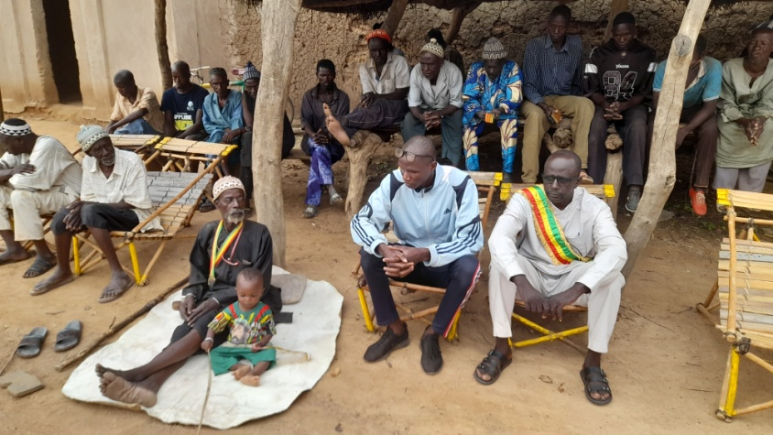

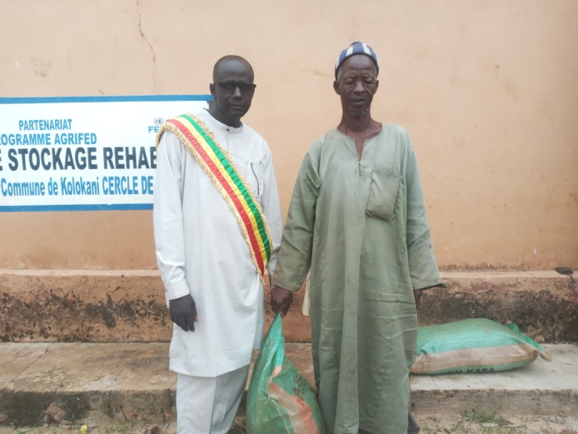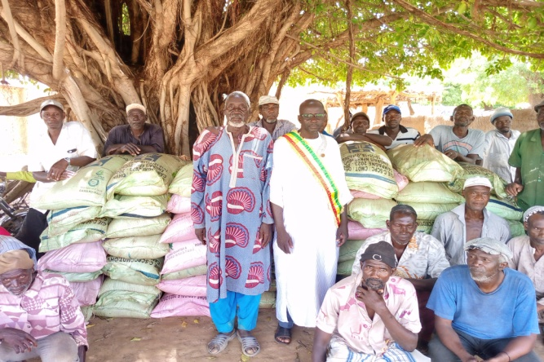

***Le représentant du maire de Kolokani remettant l’engrais à Koloukoroni et Tongoye***

***Siratigui N'golo DIARRA, Président de la chambre d'agriculture de Kolokani avec l’Agent terrain de PACINDHA en blanc***

Les producteurs accompagnés dans la production du maïs ont reçu un appui supplémentaire en engrais afin de renforcer la fertilité des sols. C’est ainsi que 250 sacs de 50kilos de NTK ont été mis à la disposition des producteurs des villages de Koloukoroni, Tongoye, Dotiambougou et Siratoma. D’une manière générale, les paysans ont affirmé que la culture de niébé n’a pas connu le résultat escompté à cause certainement de la mauvaise répartition des pluies dans le temps et surtout de l’arrêt précoce des précipitations. En effet, la période de floraison de niébé a malheureusement coïncidé avec l’arrêt momentané des pluies dans plusieurs localités du cercle de Kolokani. Cependant les fanes constitueront une base certaine pour l’alimentation des animaux.

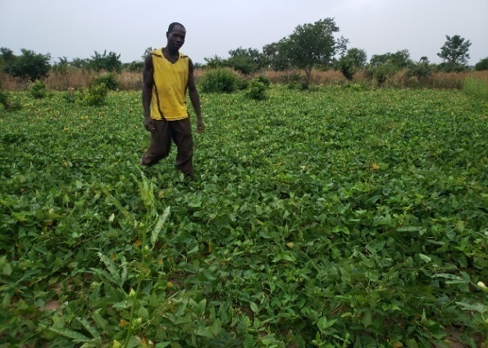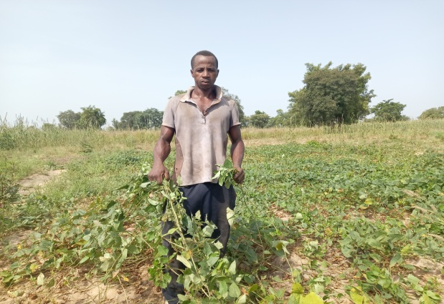

***Champ de niébé de Ousby Traoré à et Moussa Traore de Korokorodji***

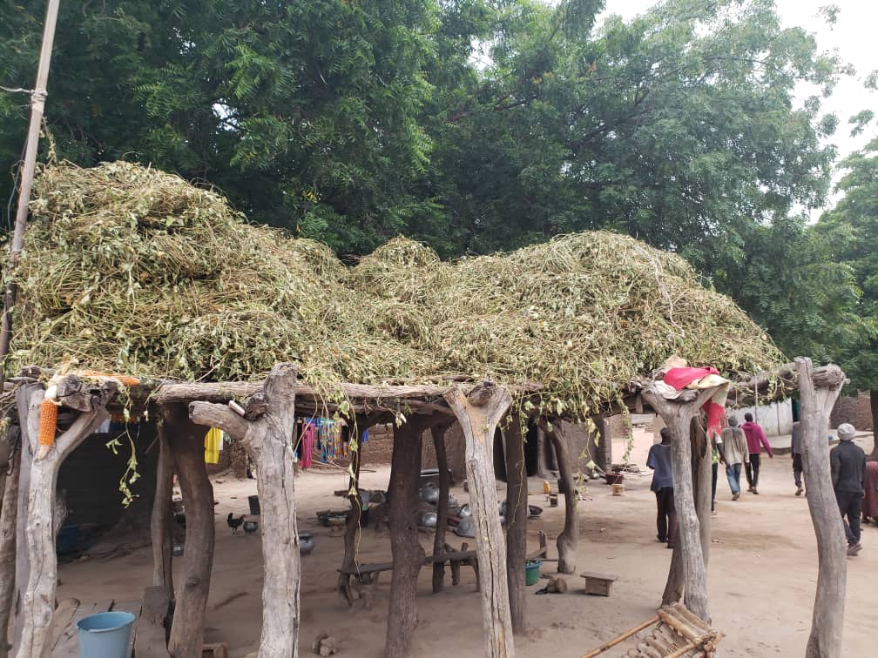

*Champ de niébé de Niama Diakité à Diguèdoun, commune de Guihoyo*

En ce qui concerne la production du maïs, la situation varie d’un village à un autre. Mais d’une manière générale, à cause de l’insuffisance des pluies et des poches de sécheresse qui ont marqué l’hivernage, la production du maïs est restée en deçà des attentes des paysans car le rendement varie de 800 Kg à une tonne 800 Kg à l’hectare.

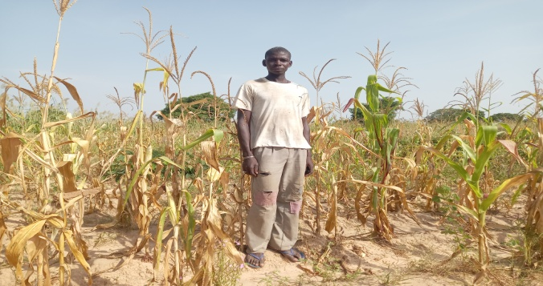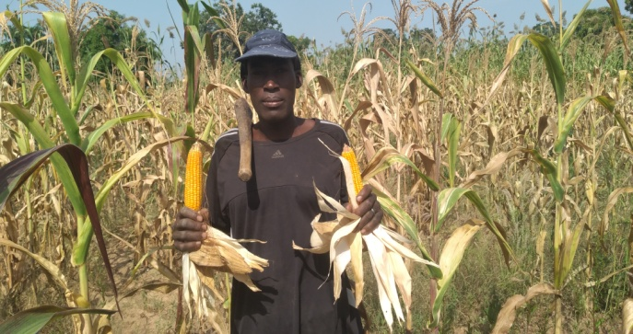

***Les champs de maïs affectés par la sécheresse à Tongoye***

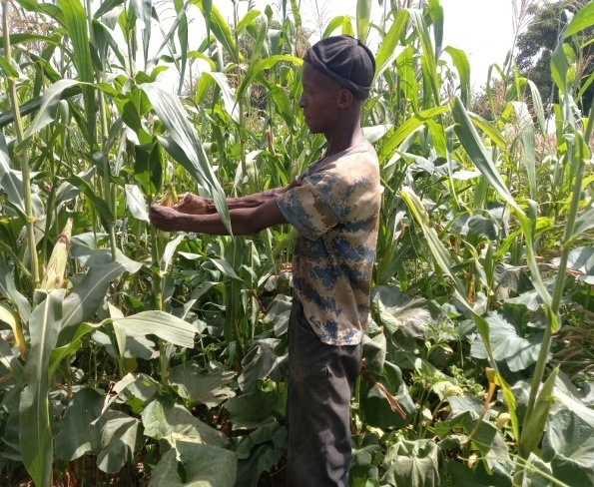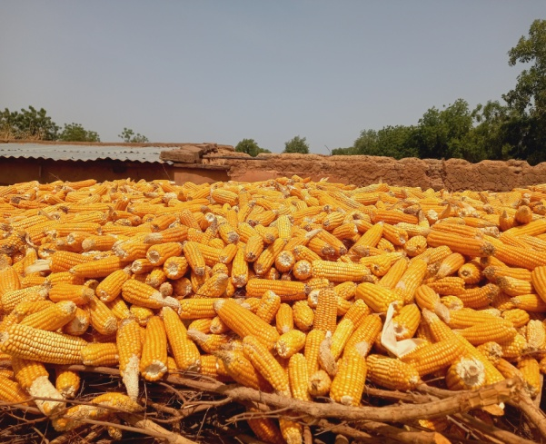

***Cas de réussite, parcelle non affectée par la sécheresse dans le village de Kouloukoroni***

**Produit 5 : Diversification des activités génératrices de revenus dans les communautés vulnérables**

Deux principales activités ont été exécutées en 2023 à savoir l’encadrement des jeunes dans l’aviculture et la remise des semences maraichères aux femmes.

***Appui aux jeunes dans l’aviculture***

L’une des conséquences du changement climatique est l’exode rural, dû au manque d’opportunités économiques et de l’insécurité alimentaire durant la période de soudure (juin, juillet, août et septembre). Environ, 30 à 50% des jeunes des zones d’intervention du projet partent en exode afin d’aider leur famille durant cette période de soudure. C’est ainsi qu’un accent est mis sur la diversification des activités génératrices, notamment l’aviculture. Cette activité s’est déroulée dans les communes de Kolokani, Guiwoyo et Ouolodo. Ainsi 50 jeunes bénéficiaires de l’aviculture ont été sélectionnés suivant trois critères :

* L’expérience dans l’élevage des poules depuis au moins 3 ans,
* La disponibilité d’un espace dans la cour propice à l’aménagement des poulaillers,
* La résidence dans les communes concernées par l’activité.

L’appui a porté sur la construction des poulaillers avec des matériaux locaux et la dotation en 6 sujets dont 4 poules et 2 coquelets.

Les bénéficiaires ont également reçu de l’aliment enrichis pour les poules. L’alimentation est à base des produits disponibles localement, tels que les grains de céréales, les résidus de récoltes, les termites, les sous-produits (sons et farines basses). Les poulets vont compléter leur alimentation en dehors des enclos et profiteront des insectes, de la verdure et des vers.

Pour la réussite de cette activité, Dr Kadialou FOFANA, qui est le mandataire vétérinaire du cercle de Kolokani, collabore avec PACINDHA pour assurer le traitement et le suivi sanitaire des poules. Pour ce faire, Dr Kadialou FOFANA assure la vaccination, le traitement, le suivi et les soins nécessaires afin de prévenir et protéger les poulets contre les différentes maladies épidémies fréquemment rencontrées dans le cercle de Kolokani tout en conseillant les jeunes pour une meilleure réussite de l’activité.

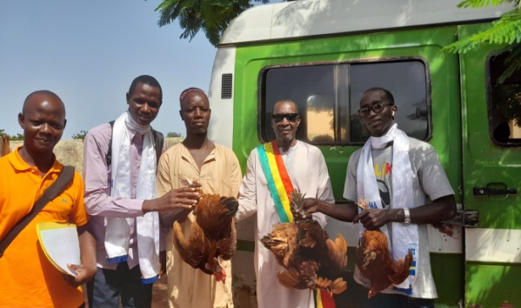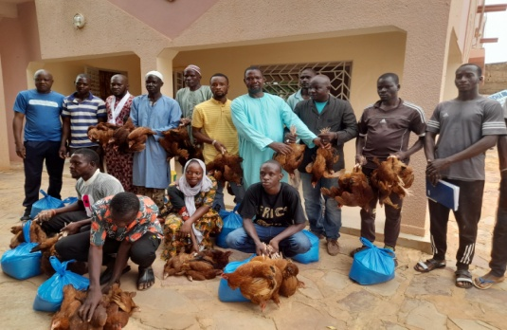

***Le maire de Ouolodo réceptionnant les poules et les jeunes bénéficiaires***

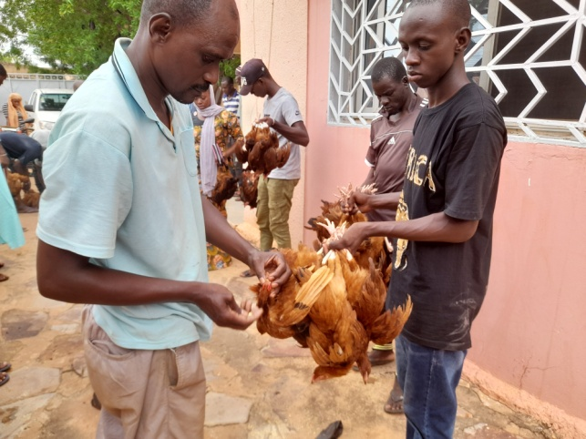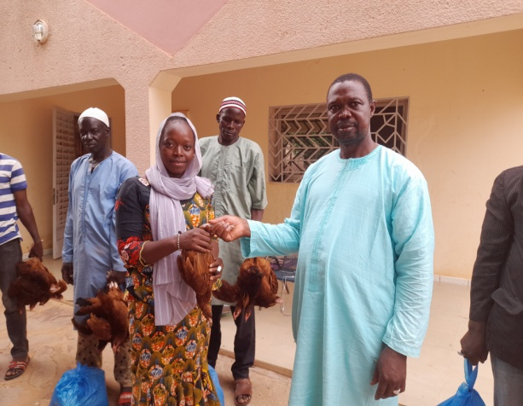

***Le déparasitage des poules par Dr Kadialou FOFANA de l’élevage avant leur remise aux bénéficiaires***

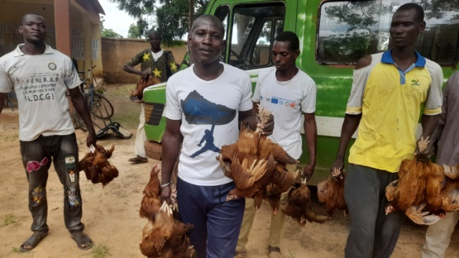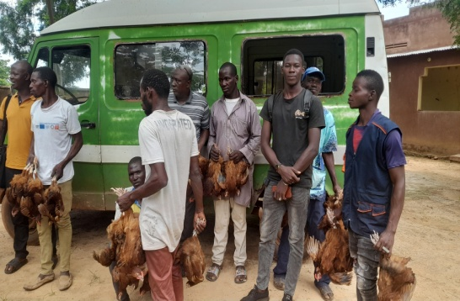

***Les jeunes bénéficiaires des poules de la commune de Guihoyo*** 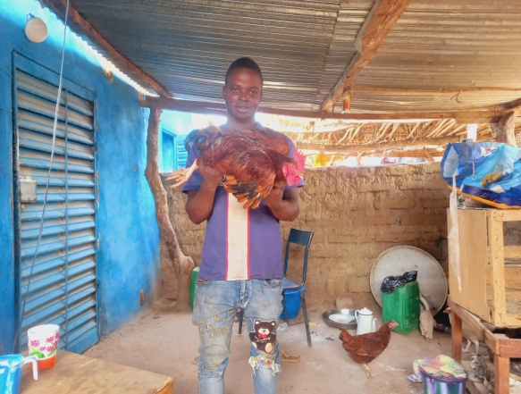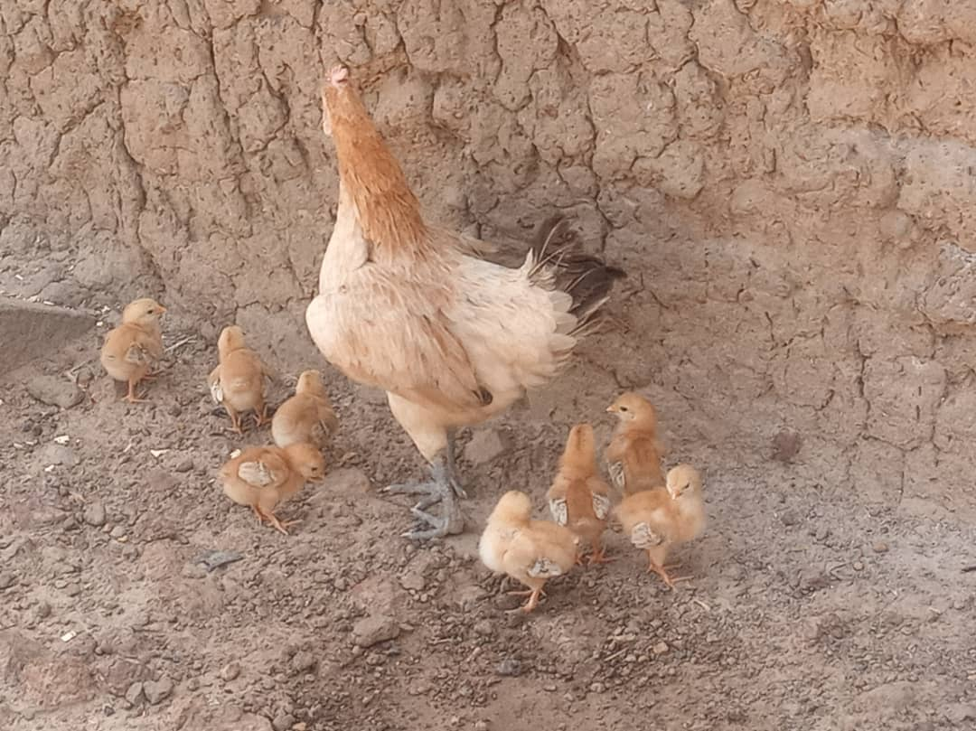

***Jeune bénéficiaire de poules dans le village de Guiwoyo***

***Appui aux femmes dans le maraîchage***

Les femmes engagées dans le maraîchage dans les villages de Korokorodji et de Sébécoro2 ont bénéficié de semences maraîchères composées d’aubergine, de salade, de tomate, de poivron, de choux, de gombo et d’arrosoirs. Ces semences ont été réparties en prenant en compte des choix et besoins des femmes avec pour finalité l’amélioration de la sécurité nutritionnelle des ménages et l’augmentation des revenus. La remise de ces semences maraîchères et arrosoirs aux bénéficiaires s’est déroulée en présence des autorités villageoises et politiques des communes de Sébécoro1 et de Kolokani.

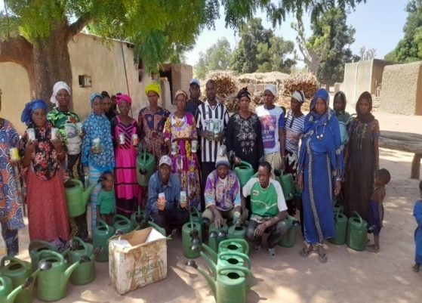

***Photo remise aux bénéficiaires à Korokorodji***

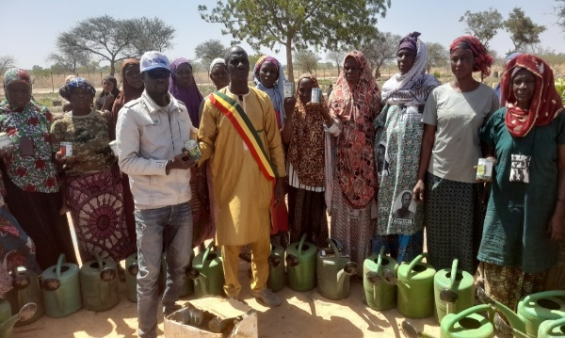

***Cérémonie de remise des intrants maraichers à Sébécoro2.***

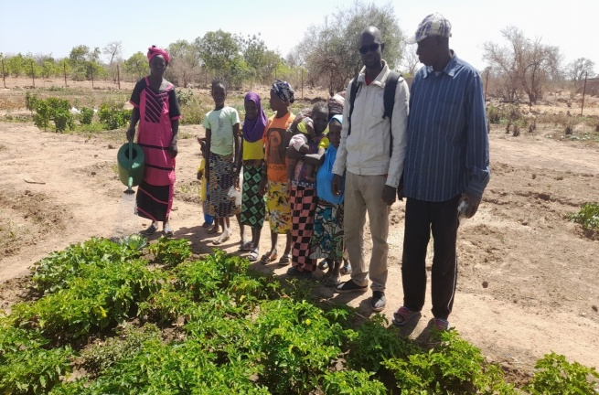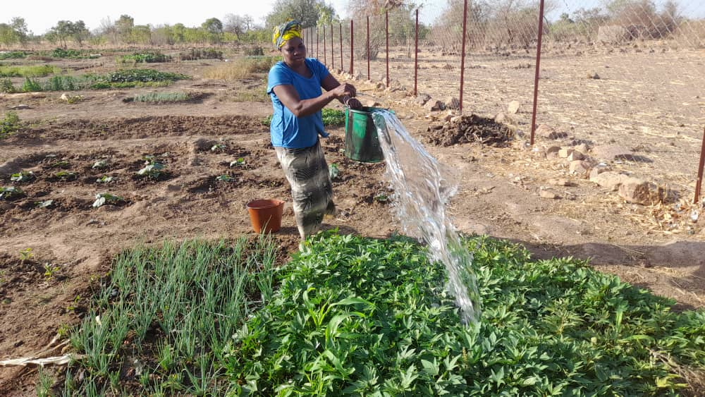

***Périmètre maraîcher de Korokorodji***

Les bénéficiaires ont beaucoup apprécié le geste et ont estimé que ces intrants leurs serviront d’augmenter non seulement la valeur nutritionnelle mais aussi permettra de gagner de l’argent pour subvenir aux besoins quotidiens de la famille.

1. **Suivi/Evaluation des activités sur le terrain**

Le suivi des activités a été assuré, non seulement par la direction du PACINDHA, mais aussi, par l’UNESCO**.**

* 1. **Le suivi des activités par le staff PACINDHA**

Des missions de suivi mensuel et trimestriel ont été exécutées par PACINDHA afin de suivre les bénéficiaires sur la situation d’ensemble notamment l’état des petits ruminants, l’el évolution de l’élevage des poules, la situation de rendement des champs, l’état des foyers améliorés, la situation des infrastructures réalisées à savoir les périmètres maraichers de Korokorodji et Sebecoro2, les points d’eau de Domi et Ouarala N’golobougou. Au cours de ces missions, l’équipe du projet, qui a échangé avec les bénéficiaires, les membres du comité de gestion et procédé à des visites sur le terrain, a fait un certain nombre de constats. C’est ainsi :

* A Doni et Ouarala N’golobougou, les points d’eau n’ont signalé aucune difficulté et la disponibilité et l’accès à l’eau potable de qualité sont vivement appréciés par les populations.
* Au niveau des deux périmètres maraîchers Sébécoro 2 et Korokorodji, l’entreprise Banico a apporté des mesures correctives pour palier à l’insuffisance de la montée de l’eau dans les châteaux qui avait été signalée. Aussi, les femmes ont profité des pluies de l’hivernage pour exploiter leur périmètre avec des spéculations comme le poivron, l’aubergine, le piment, le gombo, l’oignon.

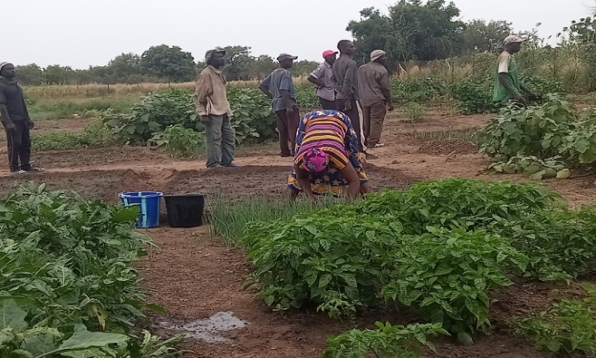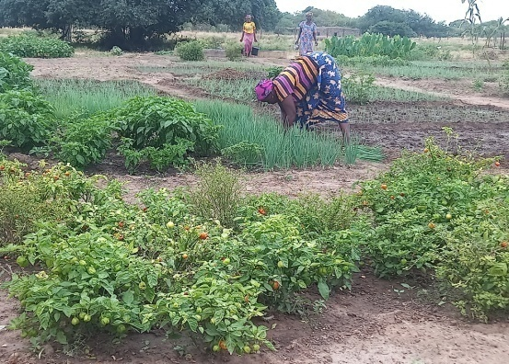

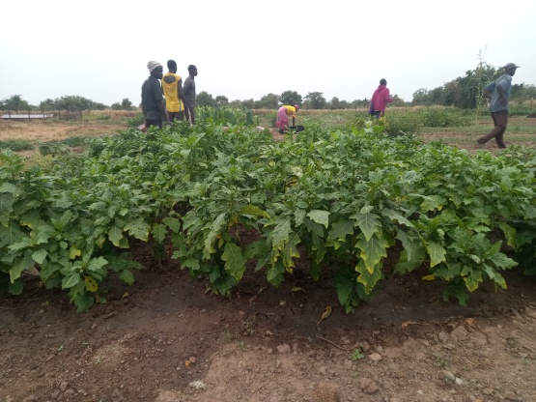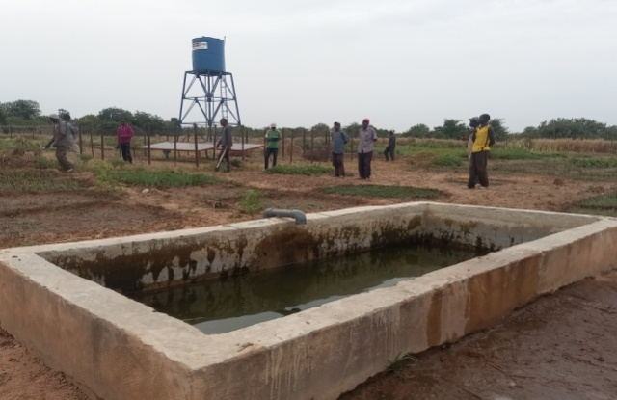

***Périmètre maraicher de Korokorodji durant l’hivernage***

* La plupart des femmes des communes de Kolokani, Ouolodo, Nonsombougou, Sébécoro1 et Ouolodo et Massantola, utilisent les foyers améliorés dont elles apprécient l’utilité. Après l’hivernage, les foyers endommagés par les pluies ont été réparés par les femmes à la suite des différends conseils. L’engouement des ménages dans l’utilisation des foyers améliorés est visite.
* Compte tenu surtout de lac cherté des engrais, on a constaté un grand engouement et la poursuite des travaux de production de la fumure organique sont visibles au niveau des sites de stabulation et des fosses compostières. En effet, avec la cherté et la rareté de l’engrais sur le marché, les paysans soutiennent que la production de la fumure organique est la meilleure porte de sortie.
* L’évolution de l’élevage des petits ruminants est satisfaisante dans l’ensemble et le nombre de mise bas durant la période est de 77 pour les brebis et de 28 pour les chèvres. En effet, l’abondance et la disponibilité de l’herbe a positivement amélioré l’alimentation des chèvres et des moutons.

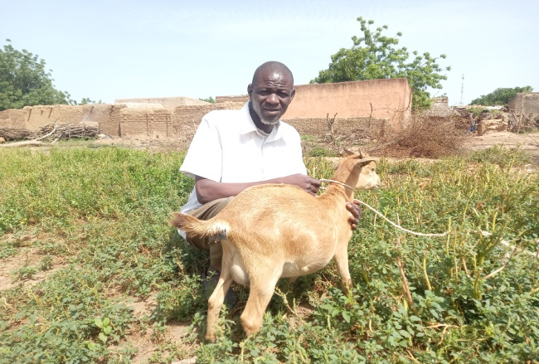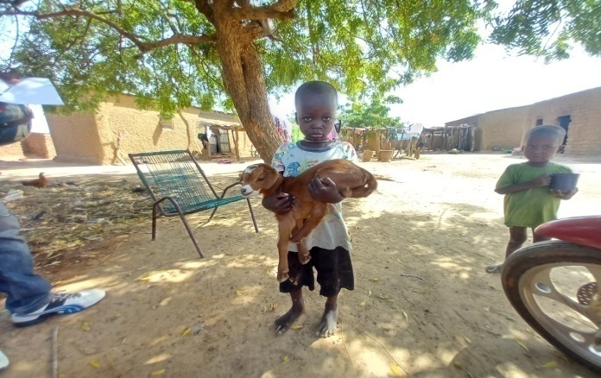

***Bénéficiaires de chèvres à Ouolodo***

***Evolution élevage des petits ruminants auprès des bénéficiaires à Kolokani***

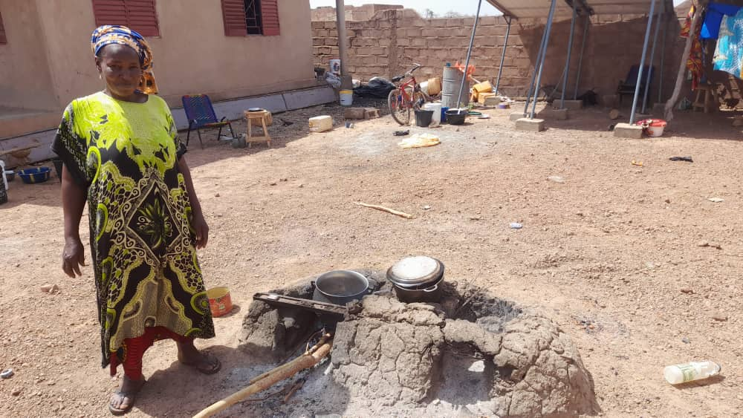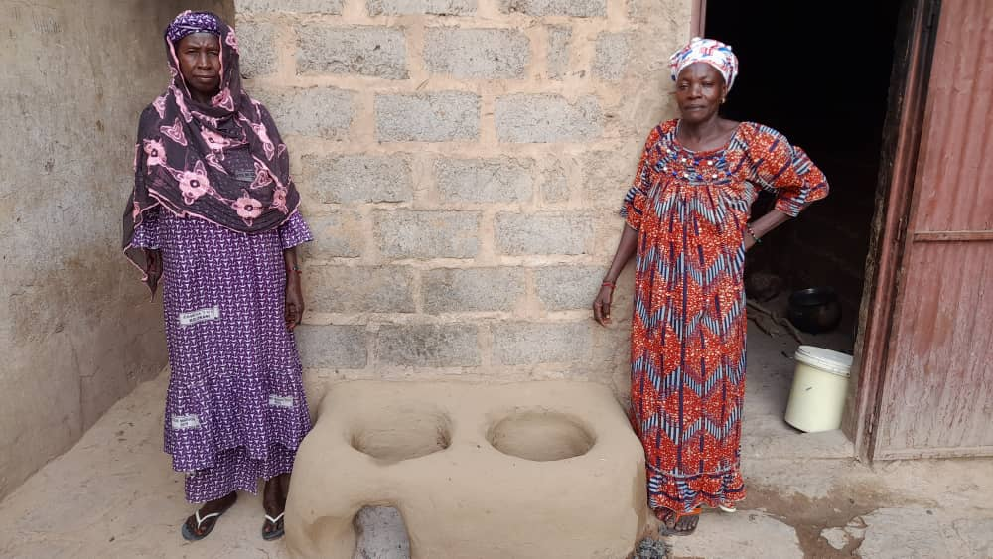

***Foyer amélioré dégradé à Guihoyo et Foyer bien entretenu à Kolokani***

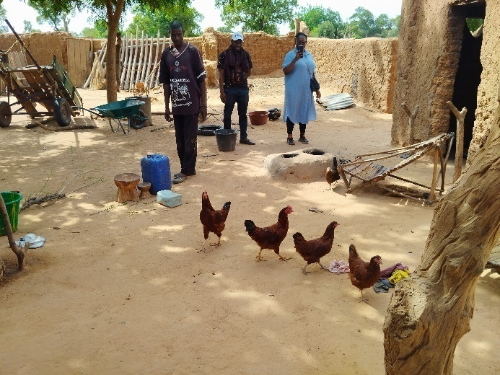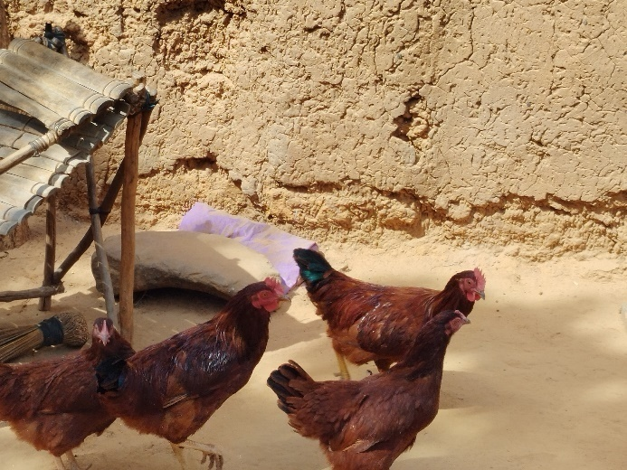

***Les poulets de Seyba TRAORE à Diguèdoun***

* 1. **Mission de suivi d’appui conseil de l’UNESCO**

Dans le cadre de son rôle d’appui conseil et de renforcement des capacités de l’ONG partenaire, l’UNESCO a organisé deux missions d’appui/conseil en juin et novembre 2023. Ces missions ont permis d’avoir des échanges avec les différents acteurs sur le terrain et de recueillir les impressions sur les activités du projet. De ces missions nous pouvons déduire que l’implication et l’engagement des communautés cibles, des autorités politico administratives et des agents des services techniques étatiques facilitent la mise en œuvre des activités surtout si celles-ci correspondent aux besoins réels des communautés.

Il faut noter que quelques conseils et recommandations ont été formulés à l’endroit du partenaire PACINDHA. Il s’agit entre autres de :

* Poursuivre le renforcement des capacités des communautés dans la gestion des ouvrages ;
* Poursuivre le renforcement des capacités des femmes sur le maraîchage ;
* Intensifier l’utilisation du compost pour la fertilisation des sols ainsi que leur récupération ;
* Poursuivre les activités de lutte érosive et entretenir régulièrement les cordons pierreux.

L’on peut noter que l’organisation des communautés autour des activités du projet ainsi que leur engagement sont entrain de contribuer au renforcement de la cohésion sociale.

* et responsables villageois) sur l’évolution de la situation sécuritaire avant toute mission sur le terrain.
* La faible capacité des bénéficiaires en gestion administrative et financière d’où la poursuite de leur accompagnement.

1. **Évaluation axée sur les Indicateurs de Performance**

Partant de la planification d’action 2023, l’évolution des indicateurs du cadre de résultats du document projet à ce jour se présente comme suit :

|  |  |  |  |  |  |
| --- | --- | --- | --- | --- | --- |
| **Indicateurs** | | | | **Raisons d’éventuel (s) écart (s)** | **Source de vérification** |
| **Intitulé de l’indicateur** | **Valeur de référence** | **Valeur cible** | **Valeur atteinte** |
| **Objectif spécifique 1 :** Faciliter l’accès aux technologies résilientes et durables de mobilisation, valorisation et protection des ressources en eau pour soutenir la productivité des systèmes de production et créer les opportunités de diversification des moyens d’existence | | | | | |
| **Produit 1 : Promotion des points d’eau modernes pour l’accès et d’ouvrages de captage d’eau de surface** | | | | | |
| **Indicateurs de Résultats immédiats** | **Référence 2021** | **Cibles finales** | **Valeur atteinte** | **Raisons d’éventuel (s) écart (s)** | **Moyens de vérification** |
| *Nombre de châteaux d’eau de 5m3 et alimentés par de panneaux solaires* | 0 | 2 | 2 | Indicateur atteint | - Visite des sites  - PV de réception des ouvrages |
| *Nombre de personnes ayant un accès à l’eau de qualité* | 100 | 1400 | 1400 | Indicateur atteint | - Visite des sites  - Echange avec les bénéficiaires |
| *Nombre de périmètres maraîchers aménagés pour groupements de femmes (clôture forage équipés de panneaux solaires et des bassins de retenue d’eau)* | 0 | 2 | 2 | Indicateur atteint | - Visite des sites  - PV de réception des ouvrages  - Echange avec les bénéficiaires |
| *Nombre de femmes ayant un accès à l’eau pour les besoins de maraîchage* | 20 | 580 | 580 | Indicateur atteint | - Visite des sites  - Echange avec les femmes |
| **Produit 2 : Aménagement de points d’eau adaptés pour la production piscicole** | | | | | |
| **Indicateurs des résultatsimmédiats** | **Référence 2021** | **Cible finale** | **Valeur atteinte** | **Raisons d’éventuel (s) écart (s)** | **Moyens de vérification** |
| *Nombre de bassin aquacoles aménagés* | 0 | 4 | 0 | ITB en cours |  |
| **Objectif spécifique 2 :** Appuyer l’adoption de pratiques et technologies agropastorale et piscicole résilientes afin de réduire la vulnérabilité des systèmes de production face aux changements climatiques et à la variabilité climatique | | | | | |
| **Produit 3 : Restauration de 150ha de terres dégradées** | | | | | |
| **Indicateurs de résultats immédiats** | **Référence 2021** | **Valeur Cible** | **Valeur atteinte** | **Raisons d’éventuel (s) écart (s)** | **Moyens de verification** |
| *Nombre d’ha dégradés restaurés à travers les travaux de DRS/CES* | 0 | 150 | 150 | Indicateur atteint | - Visite des sites,  - Rapport d’activités PACINDHA,  - Rapport mission de suivi |
| *Nombre de Km de cordons pierreux aménagés* | 0 | 8 | 8 | Indicateur atteint | - Visite des sites,  - Rapport d’activités PACINDHA,  - Rapport mission de suivi |
| *Nombre de Km de diguette anti érosives aménagées* | 0 | 8 | 8 | Indicateur atteint | - Visite des sites |
| *Nombre de demi-lunes réalisées* | 0 | 2000 | 1000 | PTA 2024 | - Visite des sites |
| *Nombre de sites de stabulation saisonnière aménagés* | 0 | 200 | 200 | Indicateur atteint | - Visite des sites  - Rapport d’activités PACINDHA,  - Rapport mission de suivi |
| *Nombre de fosses compostières aménagées* | 0 | 400 | 400 | Indicateur atteint | - Visite des sites  - Rapport d’activités PACINDHA,  - Rapport mission de suivi |
| *Nombre de paysans formés et équipes en techniques de DRS/CES* | 0 | 600 | 600 | Indicateur atteint | - Visite des sites  - Rapport d’activités PACINDHA,  - Liste de présence des participants,  - Rapport de formation,  - Rapport mission de suivi |
| **Produit 4. Mise à disposition de semences améliorées** | | | | | |
| **Indicateurs de Produits immédiats** | **Référence 2021** | **Cible finale** | **Valeur atteinte** | **Raisons d’éventuel (s) écart (s)** | **Moyens de vérification** |
| *Nombre de ménages dotés de semences améliorées de maïs (Brico) et de Niébé (Korobale et Wilibaili)* | 20 | 400 | 400 | Indicateur atteint | - Rapport d’activités de PACINDHA,  - Liste des bénéficiaires de semences  - Echanges avec les bénéficiaires de semences |
| *Accroissement de la productivité du maïs (tonne/ha)* | 1, 5 | 3 | 2 | L’indicateur a été trop surestimé. Il faut reconnaitre qu’il est difficile de l’atteindre même en temps normale sur un sol fertile | - Echange avec les bénéficiaires  - Rapport d’activité Fiches de suivi |
| *Accroissement de la productivité du Niébé (tonne/ha)* | 1,75 | 3 | 1 | Les productions de niébé n’ont pas été bonnes (trop de pluie au stade de maturité) en plus d’une surestimation de l’indicateur même en temps normale sur un sol fertile | Visites des sites, rapport d’activité Fiches de suivi |
| *Nombre de ménages dont la production céréalière assure la nourriture durant les 12 mois de l’année* | 60 | 400 | 0 | Cet indicateur est reste à vérifier courant le semestre 02 avant les prochaines récoltes | Visites des sites, rapport d’activité Fiches de suivi |
| **Produit 7 : Restauration des forêts classées dégradées** | | | | | |
| **Indicateurs de Produits immédiats** | **Référence 2021** | **Cible finale** | **Valeur atteinte** | **Raisons d’éventuel (s) écart (s)** | **Moyens de vérification** |
| *Nombre de forêts communautaires restaurés* | 3 forêts dégradées à 50% | 3 forêts régénérées à 90% | 0 | PTA 2024 | Visite des sites  Rapports de suivi |
| **Objectif spécifiques .3.** Aider les ménages vulnérables dans la diversification des ressources alimentaires et des sources de revenus pour renforcer leur résilience socioéconomique et permettre un développement local inclusif | | | | | |
| **Produit 5 : Diversification des activités génératrices de revenus dans les communautés vulnérables.** | | | | | |
| **Indicateurs de résultats immédiats** | **Référence 2021** | **Cible finale** | **Valeur atteinte** | **Raisons d’éventuel (s) écart (s)** | **Moyens de verification** |
| *Augmentation des revenus de 580 femmes touchées par les impacts des CC grâce au maraîchage (FCFA)* | 20 000 | 150 000 | 60 000F | A voir avec la collecte des données après la campagne maraîchère 2024 | - Rapport d’étude de rentabilité du maraîchage  - Visites des sites,  - Rapport d’activité |
| *Augmentation des revenus de 50 jeunes touchés par les impacts des CC grâce à l’aviculture (FCFA)* | 0 | 300 000 | 0 | Activité en cours de réalisation donc pas encore évaluable | - Rapport d’étude de rentabilité de l’aviculture,  - Visites des sites, |
| *Augmentation des revenus de 200 ménages touchés par les impacts des CC grâce à l’embouche des petits ruminants (FCFA)* | 25 000 | 100 000 | 50 000F | Indicateur atteint | - Rapport d’étude de rentabilité  - Visites des sites |
| *% de bénéficiaires d’AGR ayant acquis leur autonomie dans l’accès aux intrants et équipements grâce à l’effectivité d’un fonds de roulement* | 0 | 70 | 0 | Activité 2024 non encore réalisée | - Visite des sites  - Rapports d’activités de PACINDHA,  - Fiche de suivi |
| **Produit 6 : Soutien aux activités de conservation, transformation et de commercialisation des produits de la pêche** | | | | | |
| **Indicateurs de résultats immédiats** | **Référence 2021** | **Cible finale** | **Valeur atteinte** | **Raisons d’éventuel (s) écart (s)** | **Moyens de vérification** |
| *Nombre de femmes encadrées dans les techniques de conservation, de transformation et commercialisation des produits de la pêche* | 0 | 200 | 0 | Activité non encore réalisée (liée au ITB 2024 en cours) | - Visite des sites  - Rapports d’activités,  - Fiche de suivi |
| **Produit 8. Valorisation des foyers améliorés** | | | | | |
| **Indicateurs de résultats immédiats** | **Référence 2021** | **Cibles finales** |  |  | **Moyens de vérification** |
| *Nombres de ménages ayant adoptés l’utilisation des foyers améliorés* | 80 | 400 | 400 | Indicateur atteint | - Rapport d’activités de PACINDHA,  - Visite des sites,  - Echanges avec les femmes,  - Rapports des missions de suivi |
| **Produit 9. Mise en défense et régénération naturelle assistée des forêts villageoises** | | | | | |
| **Indicateurs de résultatsimmédiats** | **Référence 2021** | **Cible finale** | **Valeur atteinte** | **Raisons d’éventuel (s) écart (s)** | **Moyens de vérification** |
| *Évolution du taux de couverture forestière de 30ha de mise en défens autour du Lac Wégnia (%)* | 50 | 90 | 0 | Activité 2024, évaluable courant 2024 | - Visite des sites  - Rapports de suivi |

1. **Une illustration narrative spécifique (Optionnel)**

*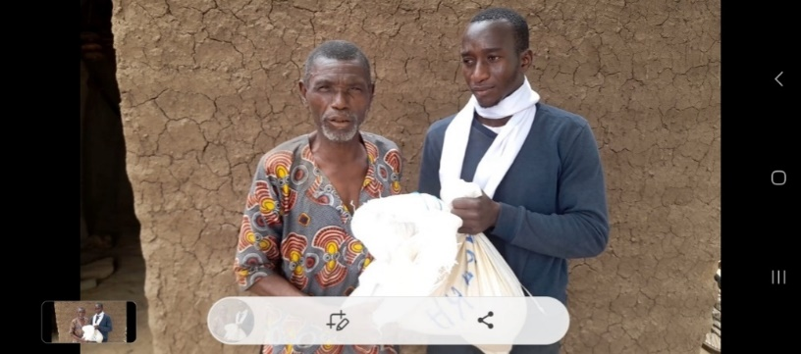****Nama Diarra de Dotianbougou :***

*Nos terres sont actuellement trop dégradées etne fournissent plus de bons rendements comme auparavant. La culture du maïs n’est plus rentable sans apport de compost et utilisation des semences de qualité. En tant qu’agriculteur, nous sommes très contents d’avoir ces semences améliorées et nous remercions vivement l’ONG PACINDHA et ses partenaires pour cette bonne œuvre.*

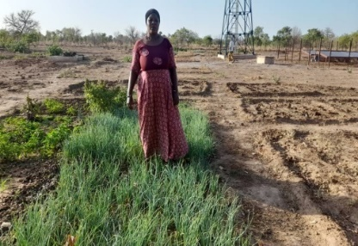**Sanaba COULIBALY de Korokorodji :** Exploitante périmètre maraîcher de Korokorodji

*Je suis très heureuse pour la réalisation de ce périmètre maraîcher (PM), je fais partie des exploitantes et j’ai fait la culture de l’échalotte. Après la récolte, j’ai eu un bénéficie de* ***51.000 FCFA****, ce qui m’a aidé à satisfaire mes besoins familiaux et d’améliorer la qualité nutritive des repas familiaux à travers la cuisson des légumes.*

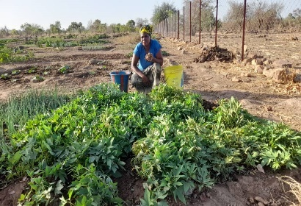**Wory DIARRA de Korokorodji** : Exploitante périmètre maraîcher de Korokorodji

*L’avènement du périmètre maraîcher a été très salutaire pour moi. Le maraîchage est une activité qui nous permet d’avoir non seulement des revenus monétaires mais il contribue aussi à améliorer la qualité de nos sauces. A l’issue de la campagne maraîchère 2023, j’ai pu gagner* ***60.000 FCFA*** *avec la vente de mes productions : Betterave, Tomate et Echalotte. Avec cette somme je parviens à soutenir mon mari pour faire face aux dépenses de la famille.*

**Mme Yeyah TRAORE :** Restauratrice de la cantine solaire du 1er quartier de Kolokani

*Avant nous préparons sur le foyer traditionnel (trois cailloux), avec une marmite de 35 Kg on pouvait utiliser un chargement de charrette en trois jours seulement. Maintenant avec l’utilisation des foyers améliorés un chargement peut faire un à deux semaines. Non seulement ç’a réduit la consommation et la dépense pour l’achat du bois mais aussi l’on peut avoir deux 2 sceaux de charbon du bois utilisable pour autres besoins. La cuisson est rapide et il y a moins de fumée avec plus de sécurité physique pour la cuisinière. J’invite toutes les femmes à construire et à utiliser les foyers améliorés parce qu’ils sont très avantageux.*

1. **DIFFICULTES, DEFIS, MESURES DE MITIGATION ET LEÇONS APPRISES**

Au terme de cette année, la difficulté majeure qui a eu une incidence sur les activités est l’impossibilité du partenaire Opération du Parc National de la Boucle du Baoulé à mettre en œuvre sa part d’activités prévues face au contexte sécuritaire.

Comme mesure corrective et solution pour résoudre et ou atténuer cette difficulté, nous avions opté pour la mise en œuvre de ces activités à travers un appel d’offre ITB dont le processus est en cours.

A ce stade de mise en œuvre du projet les défis majeurs demeurent entre autres :

L’insécurité dans le Cercle de Kolokani, principale zone de mise en œuvre est à la base du sentiment de terreur et de psychose qui s’est installé au sein de la population. Cette situation entraine une restriction des mouvements et rassemblements très préjudiciable à la mise en œuvre des activités qui nécessitent une présence effective des communautés ciblées. Elle entrave également les déplacements du staff chargé du suivi de proximité de la mise œuvre des activités, d’où privilégions la consultation des autorités locales (administration d’état, collectivités décentralisées).

1. **AUTRES BILANS OU EVALUATIONS** **(le cas échéant)**

L’UNESCO a commandité courant juin-juillet 2024, une évaluation à mi-parcours des 9 projets en cours. A l’issue de cette évaluation des recommandations ont été formulées à l’endroit des différentes parties prenantes. Le rapport de ladite évaluation à mi-parcours est disponible.

1. **REVISIONS PROGRAMMATIQUES (le cas échéant)**

Le document a fait l’objet d’une petite révision en début d’année, validée par le Fonds Climat Mali.

1. **RESSOURCES (Optionnel)**

En plus du Sous coordinateur et de la Coordinatrice Nationale, d’autres staffs du Bureau de l’UNESCO Bamako interviennent à différents niveaux dans la mise en œuvre des activités du projet. Il s’agit notamment de la Chargée de Programmes du Secteur Sciences Naturelles et Exactes, des Assistants de Projets, du personnel de l’Administration et de celui de la Direction. Comme courant 2023, le partenaire PACINDHA s’investit dans la réussite de la mise en œuvre du projet.  La gestion financière des fonds mis à la disposition de l’UNESCO a globalement été efficiente et s’est faite sur la base du rapport qualité prix qualité.

La qualité des livrables produits par le partenaire prouve que sa gestion financière et administrative est globalement efficace et efficiente et que la collaboration est franche avec les services techniques et les autorités politiques sur le terrain.

Courant cette année, le programme n’a pas mobilisé des ressources supplémentaires ou des interventions d’autres partenaires.

1. **PERSPECTIVES**

Courant 2024, l’accent sera mis sur la poursuite et l’achèvement des activités restantes notamment :

* L'organisation de 50 hommes dans l'apiculture,
* Le suivi sanitaire du service vétérinaire,
* La formation de 10 menuisiers locaux en fabrication de ruches modernes
* La mise en défens et la régénération naturelle assistée de forêts villageoises ;
* Le suivi du processus de contractualisation pour les ITB en cours,
* La collecte et l’actualisation des données en vue du renseignement des indicateurs.
* L’élaboration et la soumission du rapport final du projet.

**ANNEXES**

**Tableau 1 :** *Exploitants du périmètre maraîcher*

|  |  |  |  |
| --- | --- | --- | --- |
| **Villages** | **Exploitants maraîchers** | | |
| **Hommes** | **Femmes** | **Total** |
| Korokorodji | 74 | 148 | 222 |
| Sebecoro I | 96 | 150 | 246 |
| **Total** | **170** | **298** | **468** |

**Tableau 2 :** *Productions de Maïs 2023 par les bénéficiaires de semences (Commune de Kolokani)*

|  |  |  |  |  |  |
| --- | --- | --- | --- | --- | --- |
| **Villages** | **Nombre de bénéficiaires** | | | **Superficie emblavée (ha)** | **Productions**  **(tonne)** |
| **H** | **F** | **Total** |
| Tongoye | 60 | 50 | 110 | 30 | 40 |
| Kouloukoroni | 59 | 40 | 99 | 30 | 43 |
| **Total** | **119** | **95** | **209** | **60** | **83** |

**Tableau 3 :** *Productions de Maïs 2023 par les bénéficiaires de semences (Commune de Massantola)*

|  |  |  |  |  |  |
| --- | --- | --- | --- | --- | --- |
| **Villages** | **Nombre de bénéficiaires** | | | **Superficie emblavée (ha)** | **Productions**  **(tonne)** |
| **H** | **F** | **Total** |
| Siratoma | 36 | 30 | 66 | 13 | 20 |
| Dotianbougou | 29 | 10 | 39 | 14 | 15 |
| **Total** | **65** | **40** | **105** | **27** | **35** |

**Tableau 4 :** *Productions de Maïs 2023 par les bénéficiaires de semences (Commune de Guiwoyo)*

|  |  |  |  |  |  |
| --- | --- | --- | --- | --- | --- |
| **Villages** | **Nombre de bénéficiaires** | | | **Superficie emblavée (ha)** | **Productions**  **(tonne)** |
| **H** | **F** | **Total** |
| Fassa | 74 | 30 | 104 | 37 | 45 |
| Neguebougou | 74 | 10 | 84 | 37 | 50 |
| **Total** | **148** | **40** | **90** | **74** | **95** |

**Tableau 5 :** *Productions Niébé 2023 (Commune de Guihoyo)*

|  |  |  |  |  |  |
| --- | --- | --- | --- | --- | --- |
| **Villages** | **Nombre de bénéficiaires** | | | **Superficie emblavée (ha)** | **Production**  **Graines (tonne)** |
| **H** | **F** | **Total** |
| Guiwoyo | 31 | 30 | 61 | 30 | 20 |
| Dinkindou | 36 | 32 | 68 | 36 | 20 |
| Fantambougou | 58 | 50 | 108 | 30 | 40 |
| **Total** | **125** | **112** | **251** | **96** | **80** |

**Tableau 6 :** *Productions Niébé 2023 (Commune de Kolokani)*

|  |  |  |  |  |  |
| --- | --- | --- | --- | --- | --- |
| **Villages** | **Nombre de bénéficiaires** | | | **Superficie emblavée (ha)** | **Production**  **Graines (tonne)** |
| **H** | **F** | **Total** |
| Korokorodji | 14 | 14 | 28 | 14 | 10 |
| **Total** | **14** | **14** | **28** | **14** | **10** |

**Tableau 7 :** *Bénéficiaires des petits ruminants : brebis*

|  |  |  |  |  |  |  |  |  |
| --- | --- | --- | --- | --- | --- | --- | --- | --- |
| **Communes** | **Villages** | **Évolution** | | | | | | |
| **H** | **F** | **Total** | **Nombre de Mise bas** | **Nombre de petits** | **Nombre de perte** | **Nombre actuel** |
| Massantola | Guemou | 7 | 6 | 13 | 2 | 2 | 0 | 15 |
| Dotiambougou | 6 | 6 | 12 | 1 | 1 | 1 | 12 |
| Yissiguila | 7 | 6 | 13 | 2 | 0 | 0 | 15 |
| Kolon | 5 | 7 | 12 | 3 | 0 | 0 | 15 |
| Kolokani | Kolokani | 20 | 20 | 40 | 17 | 20 | 3 | 57 |
| Sido | 2 | 0 | 2 | 3 | 1 | 0 | 2 |
| Koriguabougou | 2 | 0 | 2 | 1 | 1 | 0 | 3 |
| Koumy | 1 | 0 | 1 | 0 | 0 | 1 | 1 |
| Tiénékebougou | 2 | 1 | 3 | 1 | 1 | 0 | 4 |
| Konka | 1 | 1 | 2 | 2 | 2 | 0 | 4 |
| Guihoyo | Flabougou | 14 | 11 | 25 | 10 | 10 | 2 | 33 |
| Tiambougou | 10 | 15 | 25 | 5 | 5 | 5 | 25 |
| Sebecoro 1 | Missira | 3 | 3 | 6 | 4 | 4 | 3 | 7 |
| Sebecoro 1 | 3 | 4 | 7 | 3 | 3 | 2 | 8 |
| Sebecoro 2 | 3 | 1 | 4 | 3 | 3 | 2 | 5 |
| Toussana | 1 | 4 | 5 | 5 | 5 | 1 | 9 |
| Konokoulou | 1 | 1 | 2 | 2 | 2 | 1 | 3 |
| Yarangabougou | 1 | 0 | 1 | 1 | 1 | 0 | 2 |
| Sériwala | 1 | 1 | 2 | 2 | 2 | 0 | 4 |
| Kindo | 1 | 1 | 2 | 2 | 2 | 0 | 4 |
| Séribougou | 1 | 1 | 2 | 0 | 1 | 1 | 2 |
| Tobougou | 2 | 0 | 2 | 2 | 2 | 0 | 4 |
| Sikoro | 1 | 0 | 1 | 0 | 0 | 1 | 0 |
| Tiafina Ouest | 0 | 1 | 1 | 0 | 0 | 0 | 1 |
| Diababougou | 0 | 1 | 1 | 1 | 1 | 0 | 2 |
| Nababougou | 0 | 1 | 1 | 0 | 0 | 0 | 1 |
| Wanibé | 1 | 1 | 2 | 0 | 0 | 2 | 0 |
| Wakano | 1 | 0 | 1 | 0 | 0 | 1 | 0 |
| Gongola | 1 | 0 | 1 | 0 | 0 | 1 | 0 |
| Falakan | 0 | 1 | 1 | 1 | 1 |  | 2 |
| Tiokombougou Ouest | 1 | 1 | 2 | 2 | 2 | 0 | 4 |
| Tiokombougou Est | 1 | 1 | 2 | 0 | 0 | 1 | 1 |
| Sikoroni | 1 | 0 | 1 | 1 | 1 | 0 | 2 |
| Béléko | 0 | 1 | 1 | 0 | 0 | 0 | 1 |
| Siracoroba | 1 | 0 | 1 | 1 | 1 | 0 | 1 |
| **Total** | | **102** | **97** | **199** | **77** | **74** | **30** | **249** |

**Tableau 8 :** *Bénéficiaires des petits ruminants : Chèvres*

|  |  |  |  |  |  |  |  |  |
| --- | --- | --- | --- | --- | --- | --- | --- | --- |
| **communes** | **Villages** | **Évolution** | | | | | | |
| **H** | **F** | **Total** | **Nombre de Mise bas** | **Nombre de petits** | **Nombre de perte** | **Nombre actuel** |
| Sebecoro 1 | Missira | 3 | 3 | 6 | 7 | 0 | 0 | 13 |
| Sebecoro 1 | 3 | 4 | 7 | 4 | 0 | 0 | 14 |
| Sebecoro 2 | 3 | 1 | 4 | 4 | 0 | 0 | 8 |
| Toussana | 1 | 4 | 5 | 1 | 0 | 0 | 5 |
| Konokoulou | 1 | 1 | 2 | 0 | 0 | 0 | 2 |
| Yarangabougou | 1 | 0 | 1 | 0 | 0 | 0 | 1 |
| Sériwala | 1 | 1 | 2 | 0 | 0 | 0 | 2 |
| Kindo | 1 | 1 | 2 | 0 | 0 | 0 | 2 |
| Séribougou | 1 | 1 | 2 | 0 | 0 | 0 | 2 |
| Tobougou | 2 | 0 | 2 | 0 | 0 | 0 | 2 |
| Sikoro | 1 | 0 | 1 | 0 | 0 | 0 | 1 |
| Tiafina Ouest | 0 | 1 | 1 | 0 | 0 | 0 | 1 |
| Diababougou | 0 | 1 | 1 | 0 | 0 | 0 | 1 |
| Nababougou | 0 | 1 | 1 | 0 | 0 | 0 | 1 |
| Wanibé | 1 | 1 | 2 | 0 | 0 | 0 | 2 |
| Sebecoro 1 | Wakano | 1 | 0 | 1 | 0 | 0 | 0 | 1 |
| Gongola | 1 | 0 | 1 | 0 | 0 | 0 | 1 |
| Falakan | 0 | 1 | 1 | 0 | 0 | 0 | 1 |
| Tiokombougou Ouest | 1 | 1 | 2 | 0 | 0 | 0 | 2 |
| Tiokombougou Est | 1 | 1 | 2 | 0 | 0 | 0 | 2 |
| Sikoroni | 1 | 0 | 1 | 0 | 0 | 0 | 1 |
| Béléko | 0 | 1 | 1 | 0 | 0 | 0 | 1 |
| Siracoroba | 1 | 0 | 1 | 0 | 0 | 0 | 1 |
| Kolokani | Kolokani | 12 | 36 | 48 | 15 | 14 | 1 | 47 |
| Taotomo | 0 | 1 | 1 | 0 | 0 | 0 | 1 |
| Zirablébougou | 0 | 1 | 1 | 0 | 0 | 0 | 1 |
| Ouolodo | Ouolodo | 15 | 14 | 29 | 6 | 6 | 1 | 28 |
| Djécouma | 4 | 0 | 4 | 0 | 0 | 0 | 4 |
| N’Djilla | 3 | 0 | 3 | 0 | 0 | 0 | 3 |
| Dababougou | 1 | 3 | 4 | 0 | 0 | 0 | 4 |
| Sanadjé | 3 | 0 | 3 | 0 | 0 | 0 | 3 |
| N’Gabacoro | 4 | 0 | 4 | 0 | 0 | 0 | 4 |
| Djéguébougou | 2 | 1 | 3 | 0 | 0 | 0 | 3 |
| Nossombou | Nossombougou | 3 | 22 | 25 | 4 | 4 | 0 | 25 |
| Guessebougou | 1 | 1 | 2 | 0 | 0 | 0 | 2 |
| Ténézana | 1 | 1 | 2 | 0 | 0 | 0 | 2 |
| Zambougou | 1 | 3 | 4 | 0 | 0 | 0 | 4 |
| N’Golobougou | 2 | 1 | 3 | 0 | 0 | 0 | 3 |
| N’Tamandian | 1 | 0 | 0 | 0 | 0 | 0 | 1 |
| N’Tjibougou | 1 | 0 | 0 | 0 | 0 | 0 | 1 |
| Kodian | 1 | 2 | 3 | 0 | 0 | 0 | 3 |
| Diarrababougou | 1 | 1 | 2 | 0 | 0 | 0 | 2 |
| Sièmon | 1 | 0 | 0 | 0 | 0 | 0 | 1 |
| Bambougou | 0 | 1 | 1 | 0 | 0 | 0 | 1 |
| Ouarala | 1 | 0 | 1 | 0 | 0 | 0 | 1 |
| Kodian | 1 | 2 | 3 | 0 | 0 | 0 | 3 |
| Kènèkolo | 1 | 0 | 1 | 0 | 0 | 0 | 1 |
| **Total** | | **85** | **114** | **196** | **28** | **24** | **2** | **253** |